ชื่อผลงาน กาลครั้งหนึ่งหนูคือตัวจิ๋ว
ชื่อผู้ประดิษฐ์ นางสาวพลอยจิรา พิมพ์รส ซื่อผู้นำเสนอ นางศิริวรรณ ช่วยรักษา
ชื่อหน่วยงาน : งานห้องคลอด โรงพยาบาลนามน อำเภอนามน

บทนำ
จากที่งานห้องคลอดโรงพยาบาลนามนได้ปฏิบัติงานมาได้เล็งเห็นความสำคัญของสัมพันธภาพมารดากับทารกแรกเกิด ทั้งระหว่างผู้รับบริการและเจ้าหน้าที่ จึงได้จัดทำการ์ดกาลครั้งหนึ่งหนูเป็นทารกขึ้น เพื่อสร้างสัมพันธภาพที่ดีให้แก่ผู้รับบริการกับเจ้าหน้าที่ และเป็นของที่ระลึกให้แก่ทารกแรกเกิด

วัตถุประสงค์
- เพื่อสร้างความประทับใจกับผู้รับบริการ
- เพื่อสร้างสัมพันธภาพที่ดีให้แก่ผู้รับบริการกับเจ้าหน้าที่
- เพื่อเป็นของที่ระลึกแก่ผู้รับบริการ

วิธีการดำเนินการ
อุปกรณ์ที่ใช้
- กระดาษ A4
- กล้องถ่ายรูป
- คอมพิวเตอร์
- เครื่องปริ้น

วิธีการประดิษฐ์
- ถ่ายรูปทารกแรกเกิด
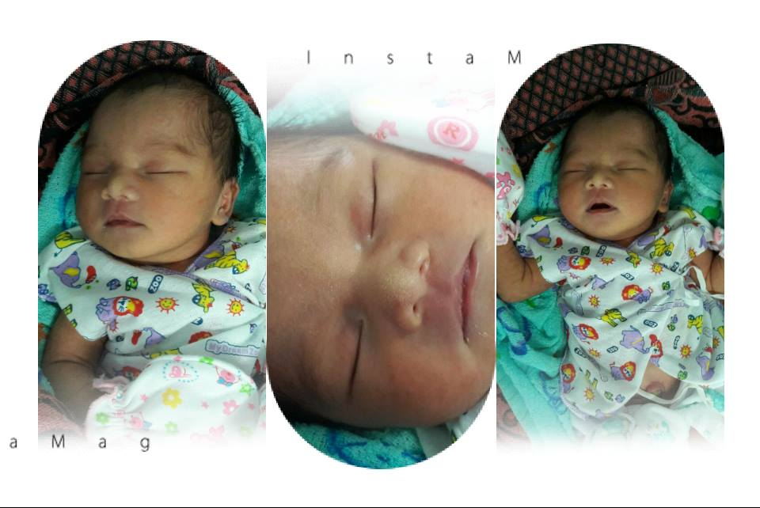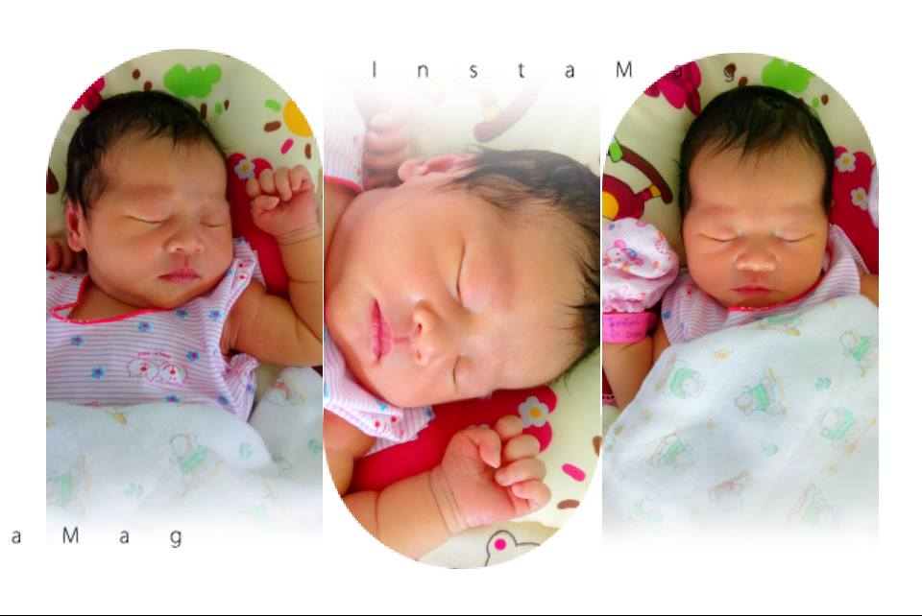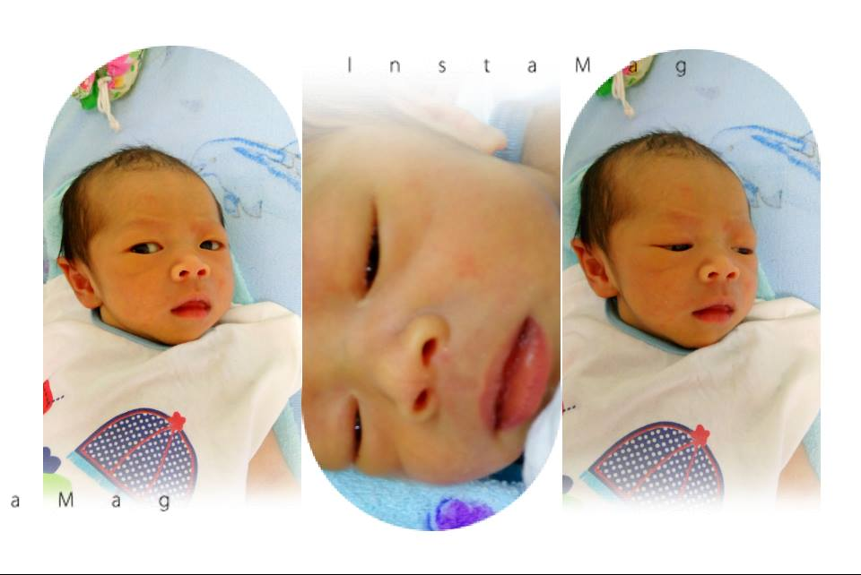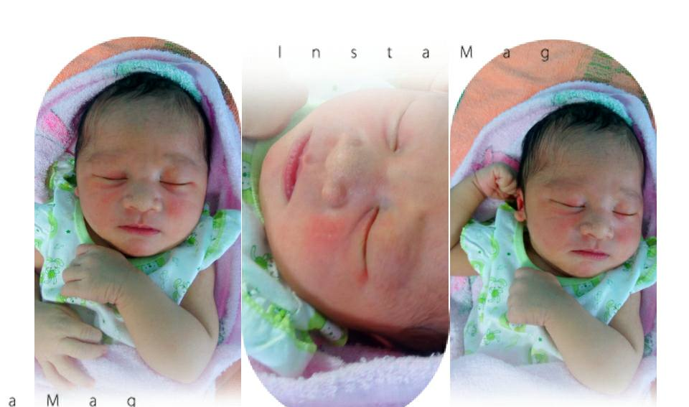
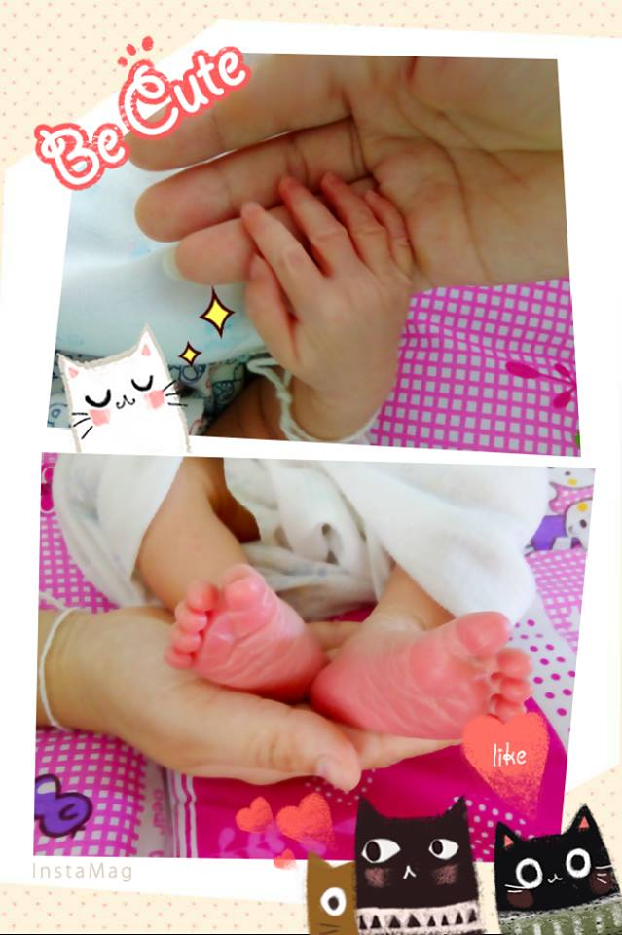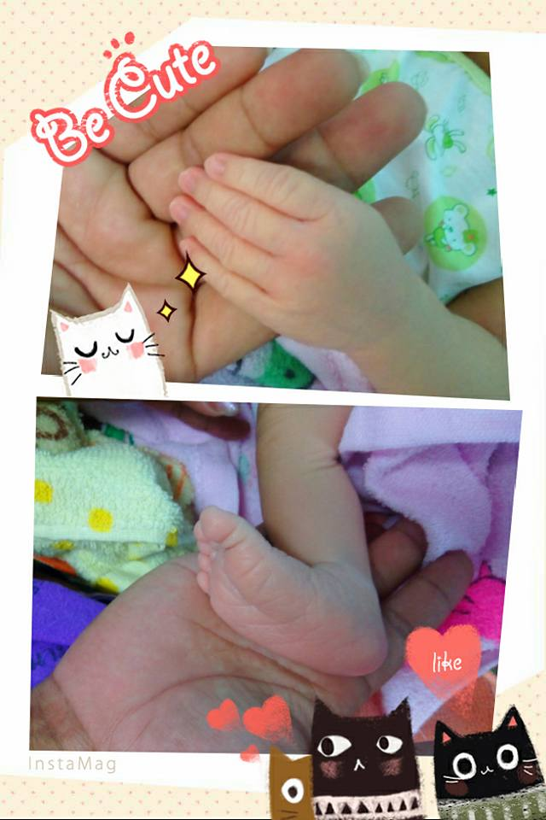

- ออกแบบรูปในคอมพิวเตอร์

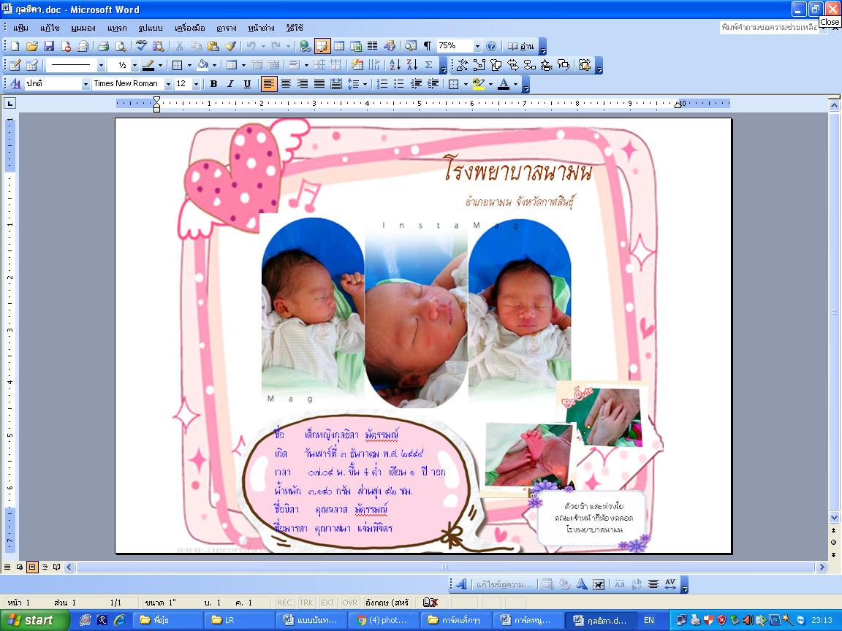

- ปริ้นสึ

ระยะเวลาการดำเนินการ พ.ค. 2559 – ก.พ. 2560
1. มอบการ์ดให้แก่มารดาหลังคลอดและครอบครัวก่อนจำหน่ายทุกราย

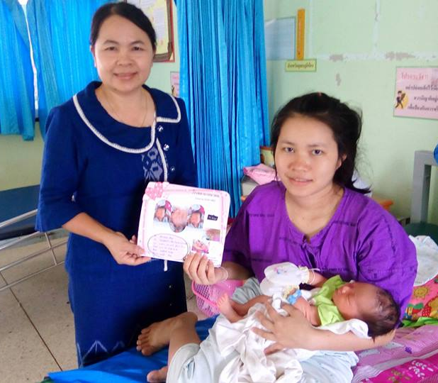
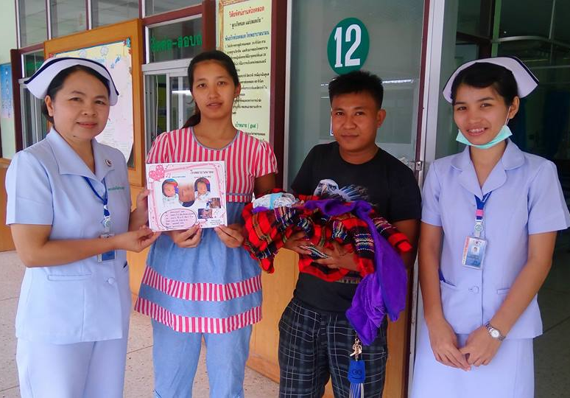

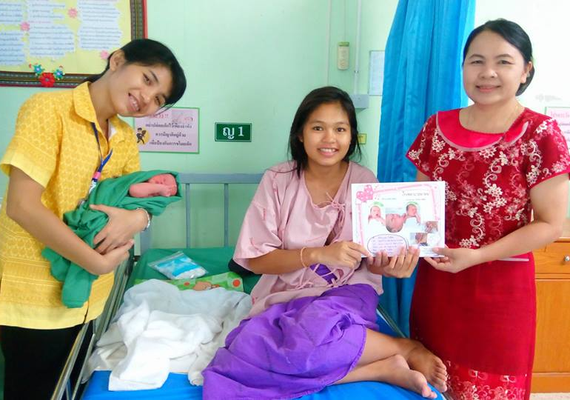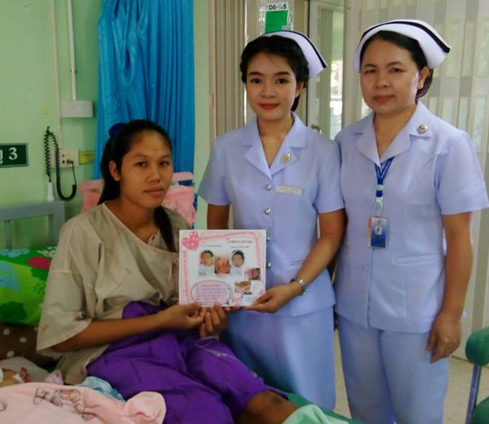

ผลการดำเนินงาน
มารดาหลังคลอดทุกรายได้รับการ์ดทั้งหมดจำนวน96 ราย ( พ.ค. 2559 – ก.พ. 2560)

ประโยชน์/การนำไปใช้
ผู้รับบริการได้รับการ์ดภาพประทับใจของทารกแรกเกิด อีกทั้งยังได้สร้างความประทับใจให้กับผู้รับบริการและครอบครัว รวมถึงได้เก็บไว้เป็นของที่ระลึกให้แก่ทารก และเพื่อสร้างสัมพันธภาพที่ดีให้แก่ผู้รับบริการกับเจ้าหน้าที่

